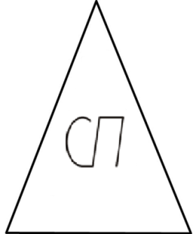 | « СП »  Общество с ограниченной ответственностью  Юридический адрес: 450103,Россия, РБ, г. Уфа, ул. Мубарякова, 8-100  Почтовый адрес: 450103,Россия,РБ, г.Уфа,  ул.Мубарякова, 8-100. тел.факс 8 (347)216-46-61, e-mail: sp_ufa@bk.ru  ИНН 0274906083, КПП 027401001, ОГРН 1150280039150  р/с 40702810606000012673, к/с 30101810300000000601  в Отделении №8598 ОАО «Сбербанк России», БИК 048073601
_____________________________________________________________________

Правила землепользования и застройки сельского поселения Староянбаевский сельсовет муниципального района Балтачевский район РБ

Заказчик: Администрация сельского поселения Староянбаевский сельсовет муниципального района Балтачевский район
33-050-2016-ПЗЗ

Исполнитель: ООО «СП»

г. Уфа, 2016 г.

« СП »

Общество с ограниченной ответственностью

Юридический адрес: 450103,Россия, РБ, г. Уфа, ул. Мубарякова, 8-100

Почтовый адрес: 450103,Россия,РБ, г.Уфа,

ул.Мубарякова, 8-100. тел.факс 8 (347)216-46-61, e-mail: sp_ufa@bk.ru

ИНН 0274906083, КПП 027401001, ОГРН 1150280039150

р/с 40702810606000012673, к/с 30101810300000000601

в Отделении №8598 ОАО «Сбербанк России», БИК 048073601
_____________________________________________________________________

Правила землепользования и застройки сельского поселения Староянбаевский сельсовет муниципального района Балтачевский район РБ

Заказчик: Администрация сельского поселения Староянбаевский сельсовет муниципального района Балтачевский район
33-050-2016-ПЗЗ

Исполнитель: ООО «СП»

Директор ООО «СП» Д.С.Панов
Главный инженер проекта П.А.Паревский

г. Уфа, 2016 г.

Состав раздела
№  п/п | Наименование частей и разделов | Обозначение | Примечание
1 | Правила землепользования и застройки сельского поселения Староянбаевский сельсовет муниципального района Балтачевский район РБ  Изм.  Лист  № докум.  Подпись  Дата  Лист  3  33-050-2016-ПЗЗ  Разраб.  Борков  Провер.  Паревский  Н.контр.  Борков  ГИП  Паревский  Утверд.  Панов  Правила землепользования и застройки сельского поселения Староянбаевский сельсовет муниципального района Балтачевский район РБ  Лит.  Листов  76  ООО «СП»  »  » | 33-050-2016-ПЗЗ

